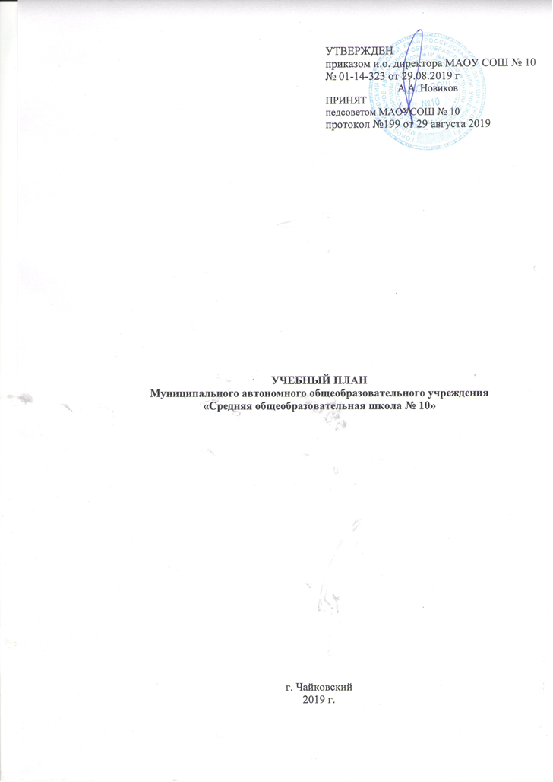
Пояснительная записка
к учебному плану обучения на дому МАОУ СОШ № 10
2019/2020 учебный год
МАОУ СОШ №10 индивидуального надомного обучения для детей с ослабленным здоровьем и сохранным интеллектом по медицинским показаниям конструирует свой УЧЕБНЫЙ ПЛАН в соответствии со следующими нормативными документами:

- Закон РФ от 29.12.2012г № 273-ФЗ «Об образовании в Российской Федерации»;
- Приказ Министерства образования РФ от 05.03.2004г № 1089 «Об утверждении федерального компонента государственных стандартов начального общего, основного общего и среднего (полного) общего образования»;
- Приказ Министерства образования РФ от 09.03.2004г № 1312 «Об утверждении федерального базисного учебного плана и примерных учебных планов для образовательных учреждений РФ, реализующих программы общего образования»;
- Приказ Министерства образования и науки РФ от 03.06.2011г № 1994 «О внесении изменений в федеральный базисный учебный план и примерные учебные планы для образовательных учреждений Российской Федерации, реализующих программы общего образования, утвержденные приказом Министерства образования РФ от 09.03.2004г № 1312»;
- Санитарно-эпидемиологические правила и нормативы СанПиН 2.4.2.2821-10 «Санитарно-эпидемиологические требования к условиям и организации обучения в общеобразовательных учреждениях»;
- Приказ Министерства образования и науки РФ от 31.01.2012г № 69 «О внесении изменений в федеральный компонент государственных образовательных стандартов начального общего, основного общего и среднего полного общего образования, утвержденный приказом Министерства образования РФ от 05.03.2014г № 1089»;
- Приказ Министерства образования и науки РФ от 01.02.2012г № 74 «О внесении изменений в федеральный базисный учебный план и примерные учебные планы для образовательных учреждений РФ, реализующих программы общего образования, утвержденные приказом Министерства образования РФ от 09.03.2004г № 1312»;
- Приказ Министерства образования и науки РФ от 17.12.2010г № 1897 «Об утверждении Федерального государственного образовательного стандарта основного общего образования»
- Письмо Министерства образования № 17-253-6 от 14.11.1988 «Об индивидуальном обучении больных детей».
- Приказ Министерства образования и науки Пермского края от 18 июля 2014 г. № СЭД – 26–01-04-627 «Об утверждении порядка регламентации и оформления отношений государственной и муниципальной образовательной организации, и родителей (законных представителей) обучающихся, нуждающихся в длительном лечении, а также детей–инвалидов в части обучения на дому.
- Постановления Главного государственного санитарного врача Российской Федерации от 10 июля 2015 г. N 26 «Об утверждении САНПИН 2.4.2.3286-15"Санитарно –эпидемиологические требования к условиям и организации обучения и воспитания в организациях, осуществляющих образовательную деятельность по адаптированным общеобразовательным программам для обучающихся с ограниченными возможностями здоровья».
- Приказа Минобрнауки России от 31 марта 2014 года № 253 (в редакции от 26.01.2016) «Об утверждении федерального перечня учебников, рекомендованных к использованию при реализации имеющих государственную аккредитацию образовательных программ начального общего, основного общего, среднего общего образования».
- Устав ОУ.
Обучение на дому осуществляется по индивидуальному учебному плану обучающегося, с учетом индивидуальных особенностей ребенка, медицинских рекомендаций, который согласовывается с родителями (законными представителями) и является приложением к родительскому договору.

Важнейшая составляющая организации обучения на дому – самостоятельная работа обучающегося на дому. В индивидуальном учебном плане предусматриваются часы самостоятельной работы, которые включаются в максимальную недельную нагрузку обучающегося.
Содержание самостоятельной работы обучающегося включается в рабочую программу учителя по предмету и направлено на расширение и углубление практических знаний и умений по данному предмету. Самостоятельная работа выполняется учащимися на дому по заданию педагогического работника. Проведение занятий возможно индивидуально на дому, индивидуально в условиях школы, либо с частичным посещением школы. Занятия, включенные в часть, формируемую участниками образовательных отношений, и в компонент образовательной организации, могут проводиться в малых группах (до 4-х человек).
Определение варианта проведения занятий осуществляется по желанию родителей (законных представителей) на основе заключения медицинской организации, отсутствия противопоказаний для занятий в группе, с учетом особенностей психофизического развития и возможностей обучающегося.
Учебный план индивидуального обучения на дому МАОУ СОШ № 10 г. Чайковский обеспечивает достаточный уровень подготовки обучающихся по базовым предметам.
Учебный план составлен на основе ФГОС основного общего образования, определяет общий объем нагрузки и максимальный объем нагрузки обучающихся, состав и структуру обязательных предметных областей по классам. На основании приказа Министерства образования и науки Пермского края от 18 июля 2014 г. № СЭД – 26–01-04-627 «Об утверждении порядка регламентации и оформления отношений государственной и муниципальной образовательной организации, и родителей (законных представителей) обучающихся, нуждающихся в длительном лечении, а также детей–инвалидов в части обучения на дому: ежедневная учебная нагрузка на одного обучающегося не должна превышать 3-3,5 ч. У обучающихся 5 -х класса обязательная часть составляет 15 часов, кроме того, учебный план включает часы самостоятельной работы обучающегося на дому. Часы самостоятельной работы включаются в максимальную недельную нагрузку учащегося на дому. Самостоятельная работа выполняется обучающимися по заданию учителя (возможно использование дистанционных технологий).
Содержание самостоятельной работы обучающегося на дому указывается в рабочей программе учителя по предмету и направлено на расширение и углубление практических знаний и умений по данному предмету.
Максимально допустимая недельная нагрузка обучающегося на дому составляет: в 5 классе – 29 часов, в 6 классе – 30 часов, в 7 классе – 32 часа, в 8-9 классах – 33 часа.
Продолжительность рабочей недели – 5 дней, продолжительность урока с целью исключения влияния негативных факторов на состояние здоровья, и в условиях, отвечающих физиологическим особенностям и состоянию здоровья обучающихся на дому – 40 минут. В 2019-2020 учебном году индивидуально на дому по общеобразовательной программе обучается два ученика.
Продолжительность учебного года в 5-9 классах - 35 учебных недель. Каникулы для детей, обучающихся на дому проводятся в соответствии с календарным учебным графиком ОО.
Если занятия не проводятся по причине болезни обучающегося, то предусматриваются индивидуальные коррекционные занятия по предметам учебного плана по согласованию с родителями, с целью восполнения пробелов предыдущего предметного содержания, коррекции особенностей памяти, внимания, мыслительной деятельности.

Учебный план на 2019-2020 уч. год для обучающихся 5-х классов (обучение на дому)

Предметные области | Учебные предметы | Количество часов в неделю
 |  | 5 класс
Обязательная часть
Русский язык и литература | Русский язык | 3
 | Литература | 1
Иностранные языки | Иностранный язык | 1
Математика и информатика | Математика | 3
Общественно-научные предметы | История | 1
 | Обществознание | 0,5
 | География | 1
Основы духовно-нравственной культуры народов России | Основы духовно-нравственной культуры народов России | 0,5
Естественно-научные предметы | Биология | 1
Искусство | Музыка | 0,25
 | Изобразительное искусство | 0,25
Технология | Технология | 0,25
Физическая культура | Физическая культура | 0,25
Часть, формируемая участниками образовательных отношений при пятидневной учебной неделе
Иностранные языки | Иностранный язык | 1
Математика и информатика | Информатика | 1
Обязательная нагрузка обучающегося |  | 15
Часы самостоятельной работы обучающегося |  | 14
Максимально допустимая нагрузка при  5-ти дневной учебной недели |  | 29
Промежуточная аттестация (Итоговая диагностика) в форме годовых контрольных работ, тестирования, переводных устных экзаменов (апрель-май):
- в 5-х классах по предметам: русский язык, математика, литература, биология, история, обществознание, ин. язык, технология, география, музыка, физическая культура, ИЗО.
Формы промежуточной  аттестации | 5 класс
Русский язык
Диктант с грамматическим заданием | +
Литература
Изложение текста с ответом на проблемный вопрос | +
Математика
Контрольная работа | +
Обществознание
Контрольная работа | +
История
Контрольная работа | +
Иностранный язык
Комбинированная контрольная работа | +
География
Тестовая работа | +
Музыка
Тестовая работа | +
Технология
Тестовая работа | +
Физическая культура
Комбинированная контрольная работа | +
ИЗО
Творческая работа | +

